**МИНИСТЕРСТВО ОБРАЗОВАНИЯ РЕСПУБЛИКИ БЕЛАРУСЬ**

**УЧРЕЖДЕНИЕ ОБРАЗОВАНИЯ**

**ГОМЕЛЬСКИЙ ГОСУДАРСТВЕННЫЙ ТЕХНИЧЕСКИЙ**

**УНИВЕРСИТЕТ ИМЕНИ П. О. СУХОГО**

Факультет автоматизированных и информационных систем

Кафедра «Информационные технологии»

**ОТЧЕТ ПО ЛАБОРАТОРНОЙ РАБОТЕ №9**

по дисциплине «Операционные системы»

на тему: «Управление виртуальной памятью»

Выполнила: студентка гр. ИТП-11

Высоцкая К.В.

Принял: преподаватель-стажёр

Карась О.В.

Гомель 2022

**Цель работы:** разработать программу, реализующую заданный алгоритм замещения страниц в памяти.

**Задание:**

Менеджер памяти должен:

1. Разбивать память заданного размера на указанное количество страниц. На экран должна выводиться следующая информация о состоянии памяти: объем памяти, число страниц, число свободных страниц (%), размер страницы;

2. Размещать в памяти страницу заданного процесса, с замещением занятой по заданному алгоритму (по нажатию кнопки «ДОБАВИТЬ»). Для размещения страницы в памяти, указывается имя процесса и ее номер (вводятся отдельно). Например: Pro 3. После нажатия на кнопку «ДОБАВИТЬ» страница размещается в свободной странице памяти. Если задано глобальное размещение (см. вариант задания), то выбирается любая не занятая страница. При локальном размещении страница размещается только среди виртуальных страниц выделенных этому процессу. Выделение страниц в памяти выполняется при первом ее занесении процесса в память. Алгоритм замещения выполняется только при отсутствии свободных страниц под процесс;

3. Удалять из памяти заданную страницу или все страницы заданного процесса (по нажатию кнопки «УДАЛИТЬ»). Указывается номер удаляемой страницы в памяти;

4. Организовывать циклическое обращение к страницам размещенным в памяти по нажатию на кнопку. При этом случайным образом задается количество обращений к страницам (диапазон 1..10). Для каждого обращения генерируется, случайным образом, номер страницы из диапазона [0; количество страниц памяти]. При обращении к странице в зависимости, от варианта, увеличивается ее внутренний счетчик обращений или устанавливается флаг обращения.

Локальное размещение. Алгоритм замещения – NFU. По таймеру 2 (с большей задержкой чем Т1) происходит опрос всех страниц, для каждой страницы с установленным флагом обращений увеличивается соответствующий счетчик, флаг обращений сбрасывается. Выгружается страница с наименьшим значением счетчика.

**Листинг программы:**

#include <stdio.h>

#include <stdlib.h>

#include <conio.h>

#include <windows.h>

#include <math.h>

HANDLE console = GetStdHandle(STD_OUTPUT_HANDLE);

*struct* pages

{

*int* memory[200];

*int* count;

};

*struct* processes

{

*char* name[20];

*int* size;

};

*void* memoryOut(*struct* pages \**page*,*int* *qP*,*int* *sP*);

*void* workMod(*struct* pages \**page*,*int* *qP*);

*void* addProc(*struct* pages \**page*,*int* *qP*,*int* *sP*, *struct* processes \**process*,*int* \**qProc*,*int* \**freepages*);

*void* delPage(*struct* pages \**page*,*int* *sP*,*int* \**freepages*);

*void* delProc(*struct* pages \**page*,*int* *qP*,*int* *sP*, *struct* processes \**process*,*int* \**qProc*,*int* \**freepages*);

*void* stats(*struct* pages \**page*,*int* *qP*,*int* *sP*, *struct* processes \**process*,*int* \**qProc*,*int* \**freepages*, *int* *sizeM*);

*int* main()

{

    ////////////////MEMORY PAGES

*int* sizeM,quanP,sizeP;//memory size, quantity of pages, size of page

    puts("SET MEMORY VOLUME:");

    scanf("%i",&sizeM);

    puts("SET QUANTITY OF PAGES:");

    scanf("%i",&quanP);

    sizeP=sizeM/quanP;

*struct* pages page[quanP];

*int* i,j;

*int* freepages[quanP];

    for(i=0;i<quanP;i++)

    {

        for(j=0;j<sizeP;j++)

        {

            page[i].memory[j]=0;

        }

        page[i].count=0;

        freepages[i]=0;

    }

    ////////////////PROCESSES

*int* qProc=0;//quantity of processes

*struct* processes process[100];

    ////////////////MENU

*int* item;//menu item

    do

    {

        memoryOut(page,quanP,sizeP);

        puts("\n");

        puts("~~MENU~~");

        puts("\n");

        puts("1) ADD NEW PROCESS");

        puts("2) DELETE EXACT PAGE");

        puts("3) DELETE EXACT PROCESS");

        puts("4) MODULATE PERFORMANCE");

        puts("5) STATS");

        puts("6) EXIT");

        scanf("%i",&item);

        memoryOut(page,quanP,sizeP);

        switch(item)

        {

            case 1:

            {

                addProc(page,quanP,sizeP,process,&qProc,freepages);

                break;

            }

            case 2:

            {

                delPage(page,sizeP,freepages);

                break;

            }

            case 3:

            {

                delProc(page,quanP,sizeP,process,&qProc,freepages);

                break;

            }

            case 4:

            {

                workMod(page,quanP);

                break;

            }

            case 5:

            {

                stats(page,quanP,sizeP,process,&qProc,freepages,sizeM);

                puts("\nPress whatever to continue...");

                getch();

                break;

            }

            case 6: {break;}

            default:

            {

                puts("WRONG CASE, please, put in another one...");

                getch();

                break;

            }

        }

    }

    while(item!=6);

    return 0;

}

*void* stats(*struct* pages \**page*,*int* *qP*,*int* *sP*, *struct* processes \**process*,*int* \**qProc*,*int* \**freepages*, *int* *sizeM*)

{

*int* i,j,k,local_count=0;

*float* free=0, busy=0;

*int* free1=0, busy1=0;

*float* fp=0, bp=0;

*float* perc;

    for(i=0;i<qP;i++)

    {

        for(j=0;j<sP;j++)

        {

            if((page+i)->memory[j]!=0)

            {

                local_count++;

                busy++;

                busy1++;

            }

            else

            {

                free++;

                free1++;

            }

        }

        if(local_count==0)

        {

            if(sP==0)

            {

                printf("Page num. %2i is FREE, memory left - %.1f\n",i+1,fabs(sP-free));

            }

            else

            {

                printf("Page num. %2i is FREE, memory left - %.1f\n",i+1,free);

            }

            fp++;

        }

        else

        {

            if(sP==0)

            {

                printf("Page num. %2i is BUSY, memory used - %.1f\n",i+1,fabs(sP-busy));

            }

            else

            {

                printf("Page num. %2i is BUSY, memory used - %.1f\n",i+1,busy);

            }

            bp++;

        }

        local_count=0;

        free=0;

        busy=0;

    }

    //printf("---%.0f-%.0f---", fp, bp);

    perc=fp/(fp+bp);

    printf("Free pages - %.2f percent", perc*100);

    printf("\nTOTAL MEMORY SIZE - %d\n",qP*sP-busy1);

}

*void* memoryOut(*struct* pages \**page*,*int* *qP*,*int* *sP*)

{

    system("cls");

*int* i,j,k;

    for(i=0;i<qP;i++)

    {

        if(i%4==0)

        {

            printf("\n");

            for(k=0;k<sP*4+37;k++)

                printf("~");

            printf("\n");

        }

        else

            puts("\n");

        puts("\n");

        printf("Num. - %2i [",i+1);

        for(j=0;j<sP;j++)

        {

            if((page+i)->memory[j]==0)

                printf("0");

            else

            {

                SetConsoleTextAttribute(console,4);

                printf("1");

                SetConsoleTextAttribute(console,7);

            }

        }

        printf("] Count - %2i",(page+i)->count);

    }

    printf("\n\n");

}

*void* workMod(*struct* pages \**page*,*int* *qP*)

{

*int* ranNum=rand()%10+1;//random quantity of treatments

*int* ranP;//randomPage

*int* i;

    for(i=0;i<ranNum;i++)

    {

        ranP=rand()%qP;

        (page+ranP)->count+=2;

    }

}

*void* addProc(*struct* pages \**page*,*int* *qP*,*int* *sP*, *struct* processes \**process*,*int* \**qProc*,*int* \**freepages*)

{

*int* i,j,n=0;

    puts("ADDING OF THE PROCESS");

    puts("SET PROCESS NAME:");

    scanf("%s",(process+*qProc)->name);

    puts("SET PROCESS SIZE:");

    scanf("%i",&((process+*qProc)->size));

*int* size=(process+*qProc)->size;

*int* a=size/sP;//quantity of pages

*int* b=size%sP;//quantity of remaining memory

*int* freePage=0;

    for(i=0;i<qP;i++)

        if(*(freepages+i)==0)

            freePage++;

    if(b==0)

        if(freePage>=a)

            n=1;

    if(b!=0)

        if(freePage>a)

            n=1;

    if(n==1)

    {

        for(i=0;i<qP;i++)

            if(*(freepages+i)==0 && size)

            {

                *(freepages+i)=*qProc+1;

                for(j=0;j<sP && size;j++)

                {

                    (page+i)->memory[j]=*qProc+1;

                    size-=1;

                }

                freePage-=1;

            }

    }

    else

    {

        if(size>qP*sP)

        {

            puts("ERROR: NOT ENOUGH MEMORY LEFT");

            puts("PRESS ANY KEY TO CONTINUE...");

            getch();

        }

        else

        {

*int* minCount,flag,minPos;

            while(size)

            {

                minCount=100;

                minPos=qP-1;

                for(i=qP-1;i>=0;i--)

                {

                    if((page+i)->count<=minCount)

                    {

                        if(*(freepages+i)!=*qProc+1)

                        {

                            minCount=(page+i)->count;

                            minPos=i;

                        }

                    }

                }

                (page+minPos)->count+=2;

                if(freePage)

                {

                    flag=1;

                    for(i=0;i<qP && flag;i++)

                        if(*(freepages+i)==0)

                        {

                            *(freepages+i)=*qProc+1;

                            flag=0;

                            freePage-=1;

                            for(j=0;j<sP && size;j++)

                            {

                                (page+i)->memory[j]=*qProc+1;

                                (page+i)->count=0;

                                size-=1;

                            }

                        }

                }

                else if(size)

                {

                    (page+minPos)->count=0;

                    for(i=0;i<sP;i++)

                    {

                        (page+minPos)->memory[i]=0;

                    }

                    for(i=0;i<sP && size;i++)

                    {

                        (page+minPos)->memory[i]=*qProc+1;

                        size-=1;

                    }

                    *(freepages+minPos)=*qProc+1;

                }

                (page+minPos)->count=0;

            }

        }

    }

    *qProc+=1;

    puts("THE PROCESS WAS ADDED");

    puts("PRESS ANY KEY TO CONTINUE...");

    getch();

}

*void* delPage(*struct* pages \**page*,*int* *sP*,*int* \**freepages*)

{

    puts("DELETING PAGE");

*int* number,i;

    puts("INDEX OF THE PAGE TO DELETE:");

    scanf("%i",&number);

    number-=1;

    (page+number)->count=0;

    for(i=0;i<sP;i++)

    {

        (page+number)->memory[i]=0;

    }

    *(freepages+number)=0;

    puts("THE PAGE WAS DELETED");

    puts("PRESS ANY KEY TO CONTINUE...");

    getch();

}

*void* delProc(*struct* pages \**page*,*int* *qP*,*int* *sP*, *struct* processes \**process*,*int* \**qProc*,*int* \**freepages*)

{

    puts("DELETING PROCESS");

*int* number,i,j;

    puts("INDEX OF THE PROCESS TO DELETE:");

    scanf("%i",&number);

    for(i=0;i<qP;i++)

    {

        if(*(freepages+i)==number)

        {

            *(freepages+i)=0;

            for(j=0;j<sP;j++)

            {

                (page+i)->memory[j]=0;

            }

        }

    }

    for(i=number-1;i<*qProc-1;i++)

    {

        *(process+i)=*(process+i+1);

    }

    *qProc-=1;

    puts("THE PROCESS WAS DELETED");

    puts("PRESS ANY KEY TO CONTINUE...");

    getch();

}

**Демонстрация функций:**

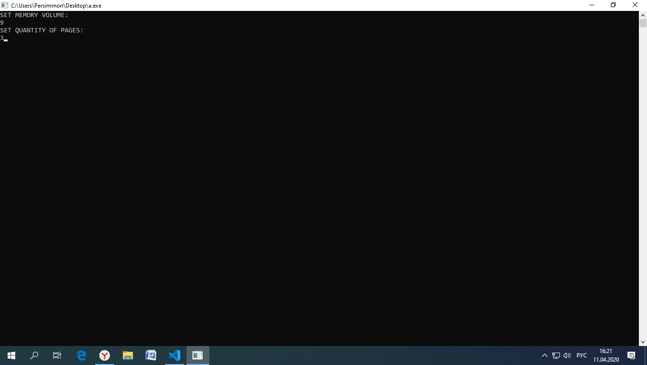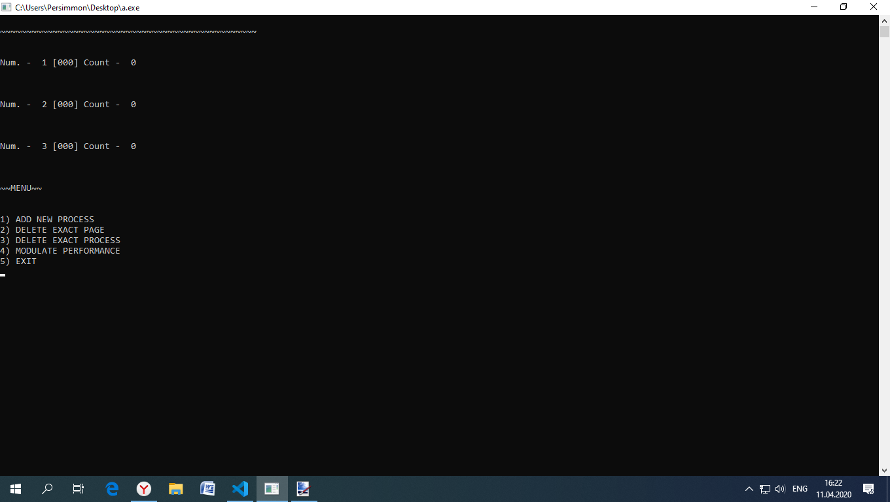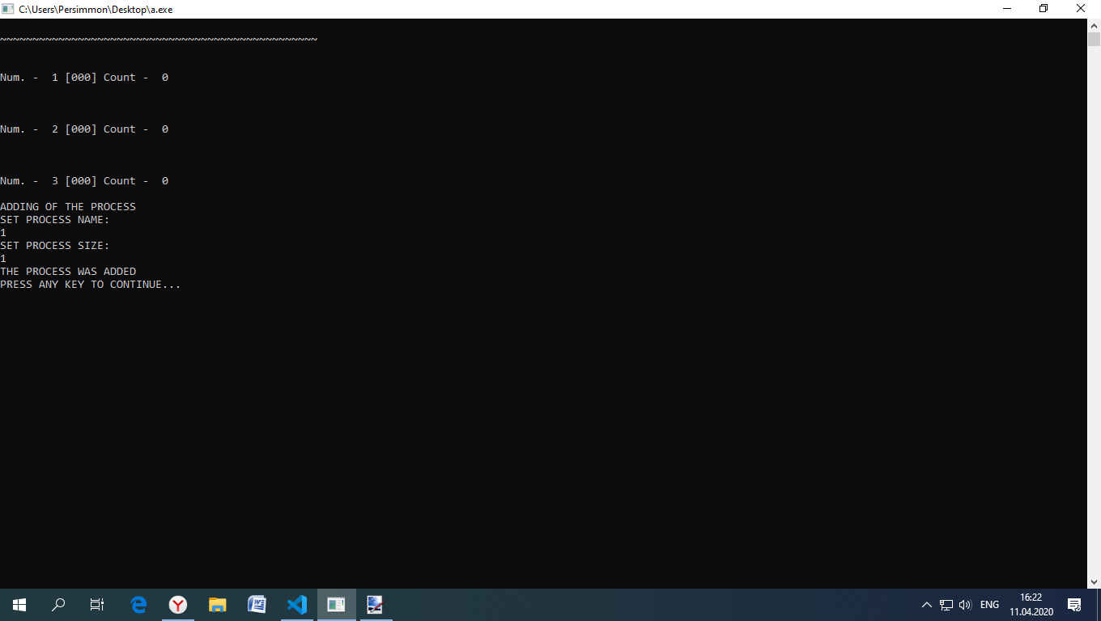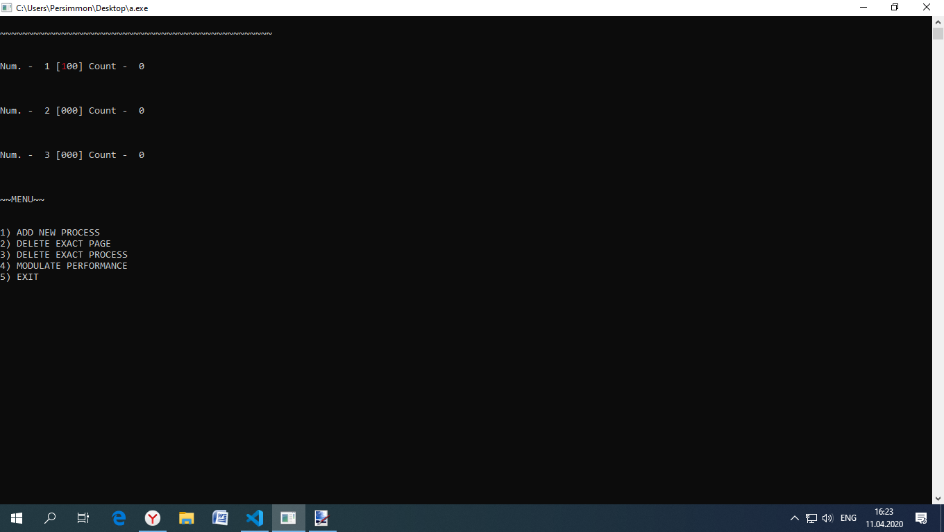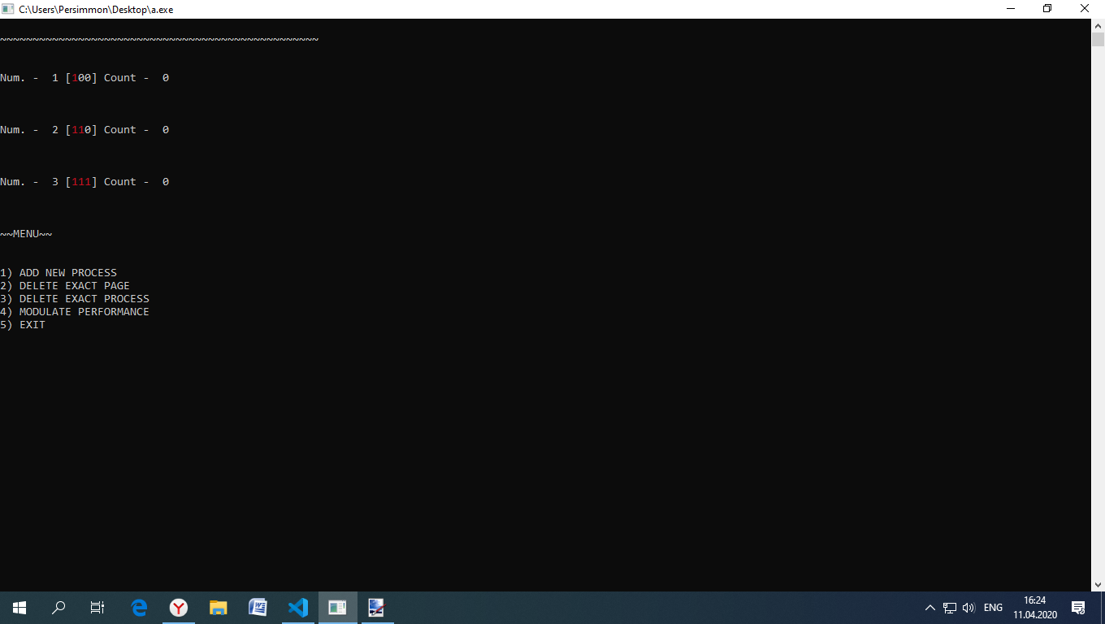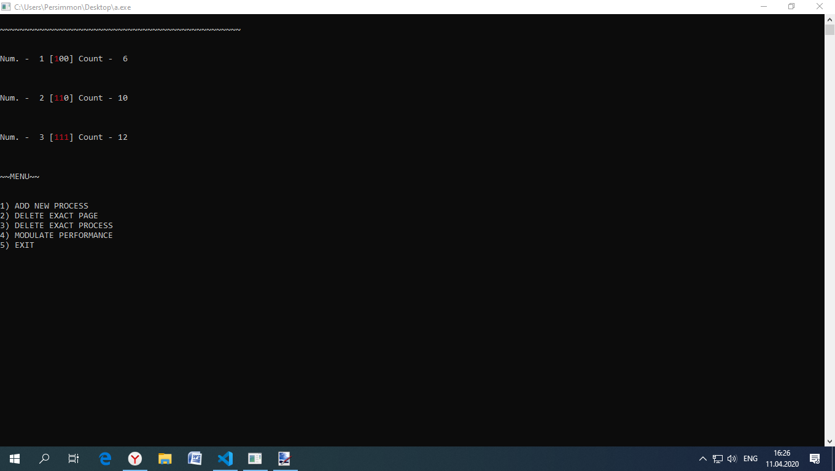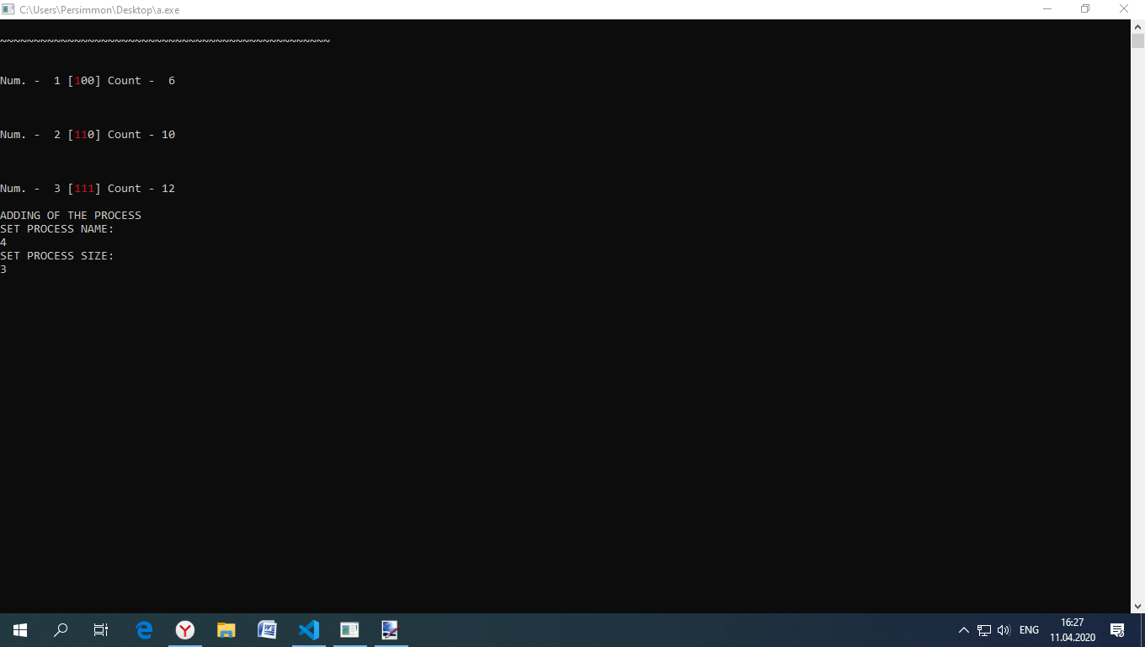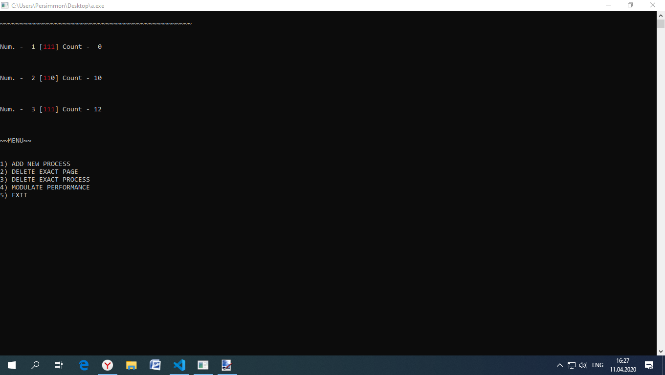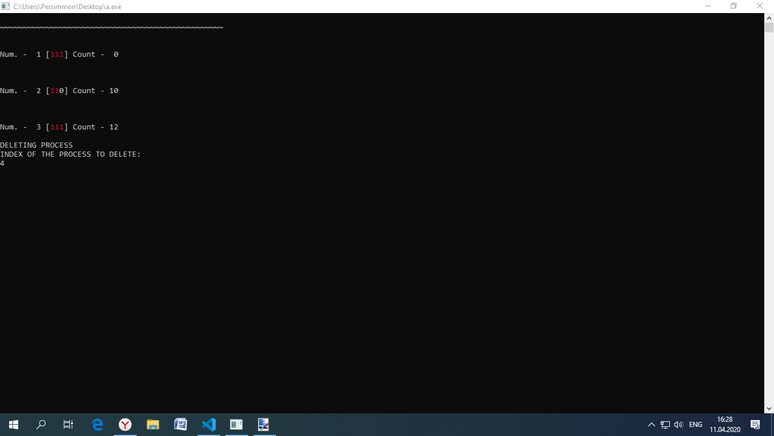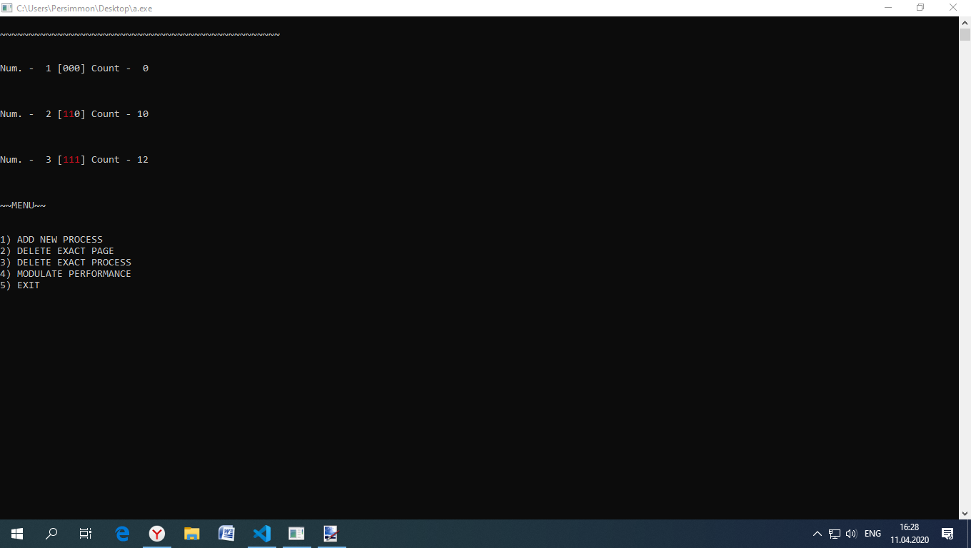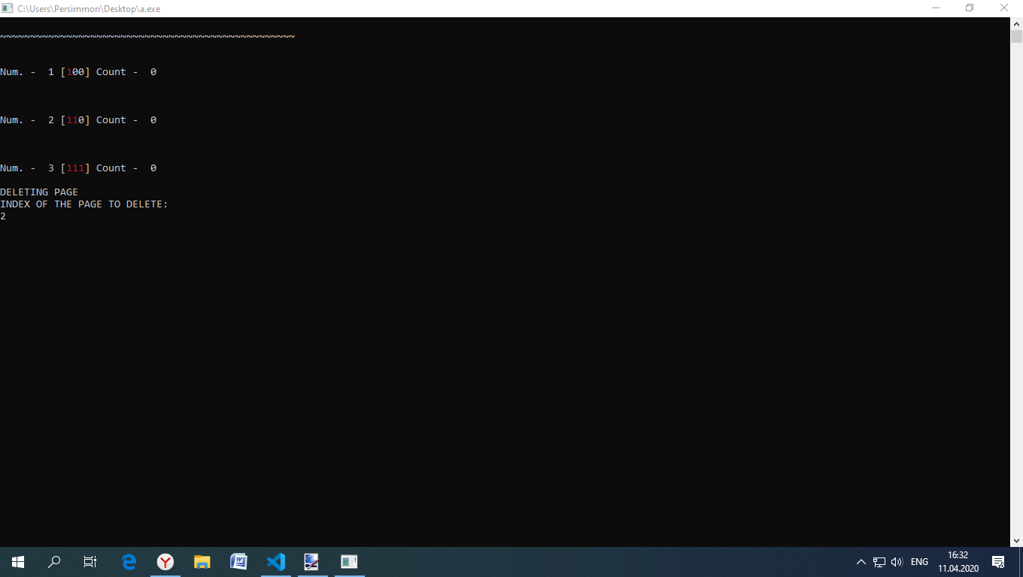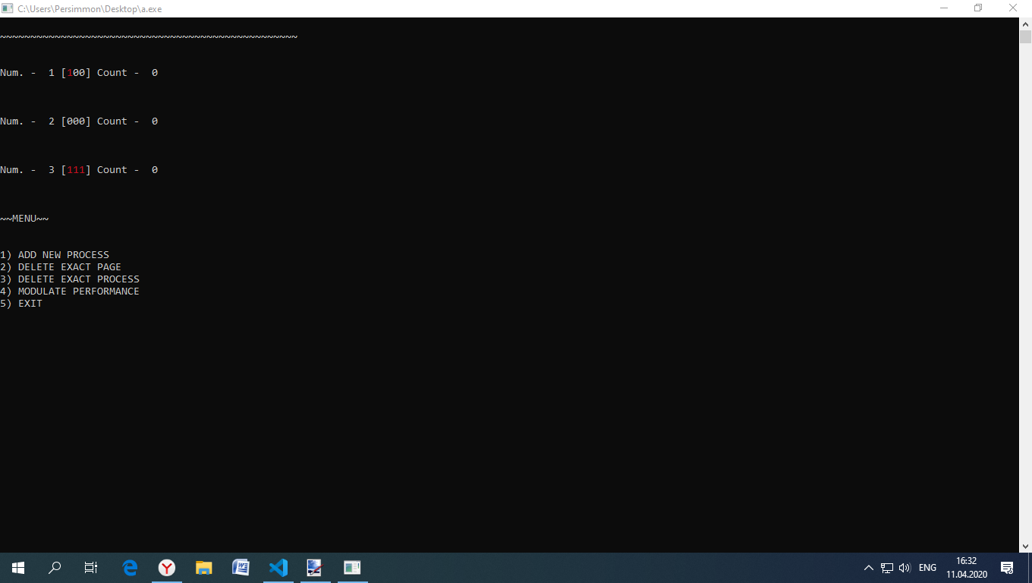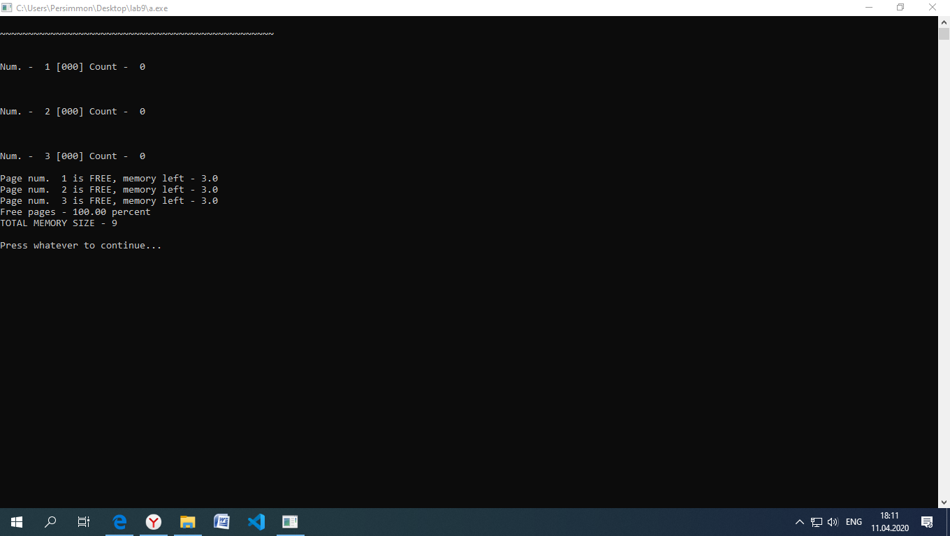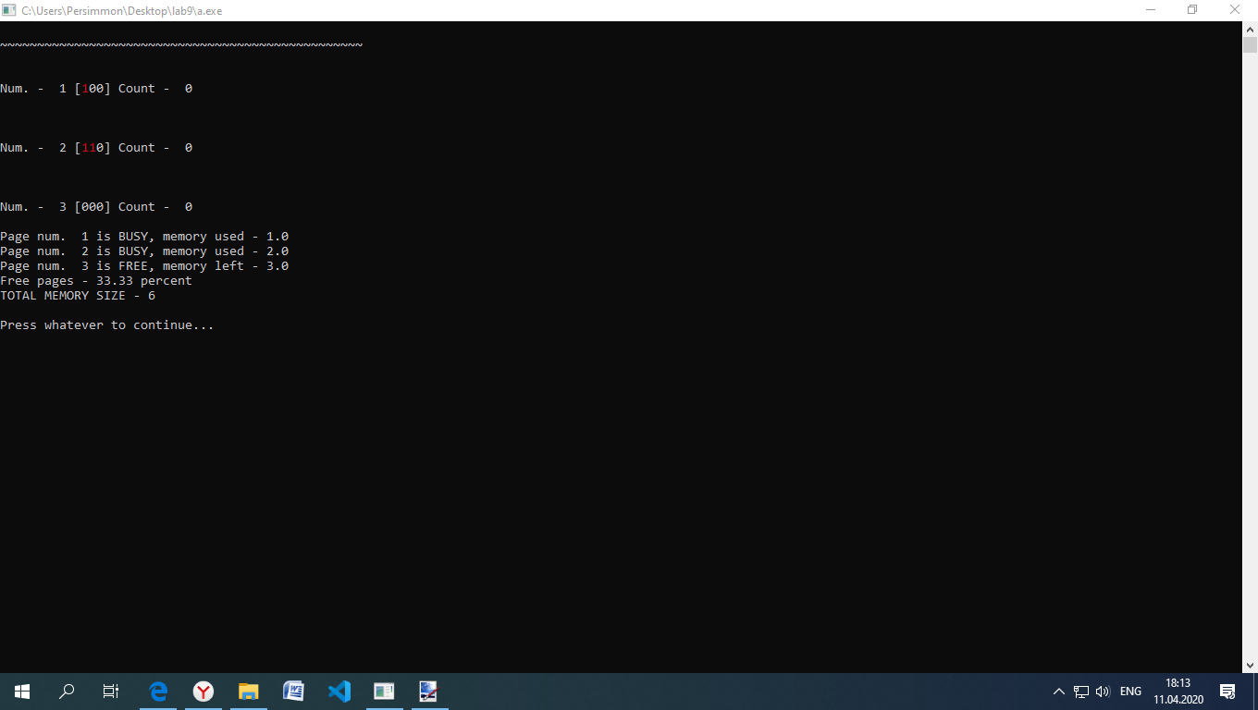

**Вывод:** в результате выполнения работы была разработана программа, реализующая заданный алгоритм замещения страниц в памяти.